حكومةتى هةرِيمى كوردستان – عيراق حكومة أقليم كوردستان – العراق
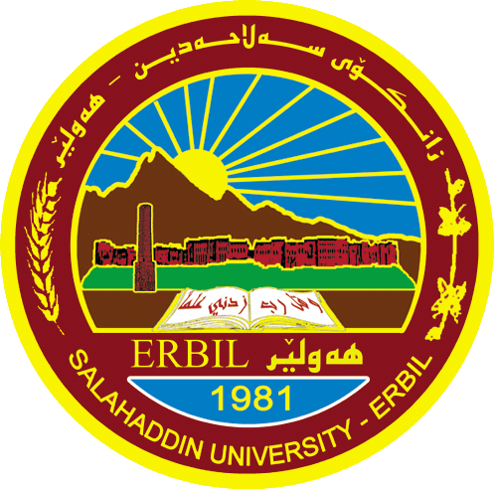
ئةنجومةنى وةزيران مجلس الوزراء
وةزارةتى خويَندنى بالاَ وتويَذينةوةى زانستى وزارة التعليم العالي و البحث العلمي
سةرؤكايةتى زانكؤى سةلاحةددين / هةوليَر رئاسة جامعة صلاح الدين – أربيل
كوليَذى ثةروةردة كلية التربية

Kurdistan Regional Government- Iraq/ Council of Ministers / Ministry of Higher Education & Scientific Research / Salahaddin University / Erbil / College of Education
تؤمار:
ذمارة: 1/2/ بةروار : / / 20

بوَ/
ب/ ثشتطيرى قوتابى
سلاَو و رِيَز...
ثشتطيرى دةكةين لة قوتابى ( ) كة قوتابية لة بةشى ( فيزيك ) لة قؤناغى ( ) ى كؤليَذةكةمان بؤ سالَى خويَندنى (2013 -2014)، لةسةر داواكارى خؤى ئةم ثشتطيريةمان ثيَى داوة.
لةطةلَ رِيَزماندا...

د.مذدة حسن محمد
ليَثرسراوى تؤمار
ويَنةيةك بؤ:
*تؤمار.
*دةركردة

